Hieronder vind je een voorstel voor tekst voor sociale media (afbeeldingsopties bijgevoegd) om je te helpen het gezondheids- en welzijnsonderwerp van deze maand - Onze verschillen vieren - onder je leden. Voel je vrij om dit te delen op je interne communicatieplatforms en via je eigen LinkedIn-accounts, indien van toepassing.

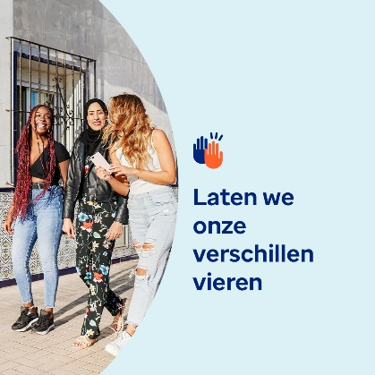 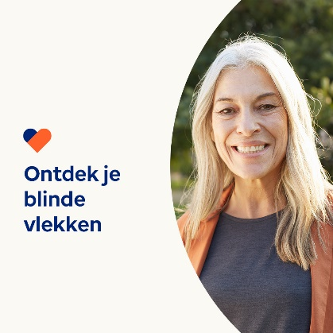 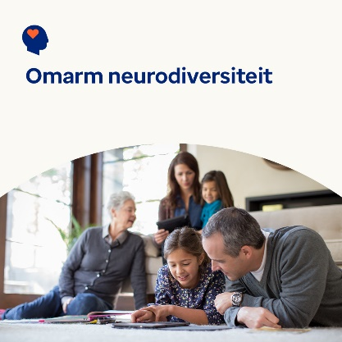

* Diversiteit brengt nieuwe ideeën en frisse perspectieven die ons leven, onze gemeenschap en onze werkomgeving ten goede komen. De toolkit van deze maand kijkt naar belangrijke manieren om te waarderen, erkennen en ondersteunen wat ieder van ons uniek maakt. [optumwellbeing.com/newthismonth/nl-NL](https://optumwellbeing.com/newthismonth/nl-NL) #employeehealth #wellbeing
* Iedereen heeft blinde vlekken; het hoort bij het mens zijn. Maar ze kunnen ons ervan weerhouden onszelf te begrijpen en de waarde in anderen te zien. Leer tips om je blinde vlekken bloot te leggen. [optumwellbeing.com/newthismonth/nl-NL](https://optumwellbeing.com/newthismonth/nl-NL) #employeehealth #wellbeing
* Ongeveer 10-20% van de mensen is neurodivergent. Dat betekent dat ze anders denken en informatie anders verwerken dan de meeste mensen. Leer meer over neurodiversiteit en de vele voordelen die het onze wereld biedt. [optumwellbeing.com/newthismonth/nl-NL](https://optumwellbeing.com/newthismonth/nl-NL) #employeehealth #wellbeing

**Een bericht posten op LinkedIn:**

* Open je LinkedIn-account
* Selecteer hierboven je gewenste tekst (inclusief link). Kopieer en plak
* Kies de afbeelding van je voorkeur en voeg deze toe aan je bericht (bewaar de afbeelding op je schijf, selecteer “foto toevoegen (ad photo)” vóór stap 4)
* Klik op “posten (post)”